«Применение современных технологий в работе над сказками»
Наша задача как педагогов заключается не в передаче готовых знаний и умений, а в создании условий для развития детей. Технология «Кубик Блума» способствует активному развитию критического мышления у детей дошкольного возраста. Работая в режиме данной технологии, мы перестаём быть главным источником информации используя «Кубик Блума» превращаем занятия в совместный и интересный поиск.
На занятиях дети проживают эмоциональные состояния, вербализуют свои переживания, знакомятся с опытом сверстников, а также с культурным наследием человечества - литературой, живописью, музыкой. В результате расширяется круг понимаемых эмоций, дети становятся способными к более глубокому пониманию себя и других людей, у них чаще наблюдаются эмпатичные проявления по отношению к окружающим.
Во время широкой масленицы мы с детками старались уделить внимание каждому дню. Находили и делились информацией, что означает каждый день. Подключив технологию «Кубик Блума» с разными эмоциями, деткам пришла идея сочинить историю про Масленицу, с которой каждый день что-то происходило. Получилась по-детски, невероятно интересная короткая история со смыслом, записана исключительно со слов детей.

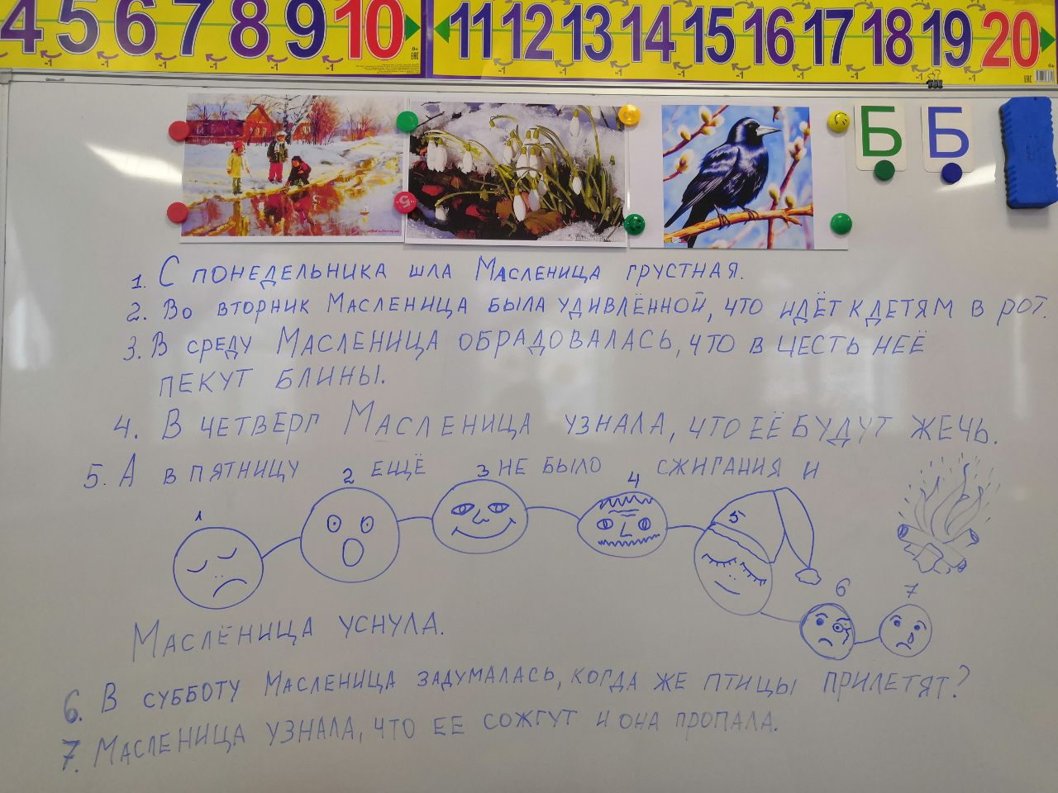

После знакомства с творчеством новосибирских писателей у наших детей появилось желание - создать свою собственную сказку или историю. И здесь на неделю развернулась колоссальная работа!
Сначала дети высказали свои догадки, как может выглядеть писатель. С бородой, в шляпе, с трубкой, с шарфом, пером и т. Предложив детям перевоплотиться и представить, что они писатели, мы нашли коробку и приготовили атрибуты писателя. Работа закипела! Дети сразу же придумали название сказки, картинки из мини наклеек детям помогли заменить некоторые слова, что придало колоритности написанию. Сочиняли с такой скоростью, что мы едва успевали записывать события. Получилась коротенькая, но очень милая сказка «СОВЯТА ИЗ СИБИРИ».

